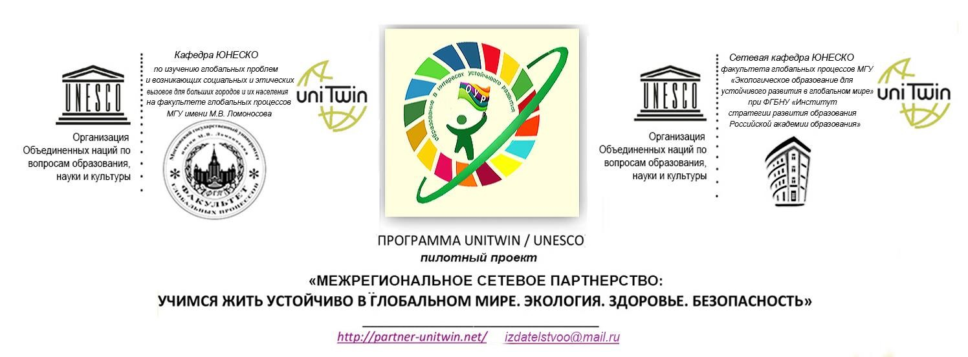

Участника
м

Межрегионального сетевого
партнерства «Учимся жить устойчиво в
глобальном мире. Экология. Здоровье.
Безопасность»

Уважаемые коллеги!

С 22.03 в разделе «Записи вебинаров участников партнерства 2019 г.» доступен вебинар МАОУ СОШ № 46 им. З.А.Космодемьянской г.Челябинска по теме «Зеленые аксиомы» в школе и дома».
Ведущие вебинара – Ильина Ирина Викторовна, зам. директора по воспитательной работе СОШ № 46; Левина Наталья Владимировна, учитель истории и обществознания СОШ № 46; Евдокимова Светлана Викторовна, учитель русского языка и литературы СОШ № 46; Царицына Татьяна Викторовна, учитель биологии и экологии СОШ № 46; Шарипова Нелли Наилевна, педагог-организатор СОШ № 46.
Ссылка на вебинар http://moodle.imc.tomsk.ru/mod/page/view.php?id=1921

Чтобы принять участие в вебинаре:
- Если Вы уже зарегистрированы в системе Moodle МАУ ИМЦ, то снова регистрироваться не нужно! Ссылка на главную страницу вебинаров http://moodle.imc.tomsk.ru/course/view.php?id=9
- Если Вы еще ни разу не регистрировались на сайте moodle.imc.tomsk.ru, не принимали участие в вебинарах (не просматривали запись вебинаров), то необходимо зарегистрироваться в системе Moodle МАУ ИМЦ по ссылке http://moodle.imc.tomsk.ru/login/signup.php?. Все поля для заполнения (например, город) при регистрации обязательны. В случае затруднений обращаться к Журавлевой П.В., polya.zhuravleva@mail.ru или по телефону 8 999 6196527. Далее зайти на moodle.imc.tomsk.ru под своим аккаунтом (только после подтверждения регистрации в личной почте, выполненной согласно инструкции при регистрации).
- Затем пройти по ссылке на страницу вебинаров
http://moodle.imc.tomsk.ru/course/view.php?id=9. Или пройти по ссылке
http://moodle.imc.tomsk.ru/ (Курсы - Реализация соглашения о создании межрегионального сетевого партнерства в интересах устойчивого развития-Вебинары по устойчивому развитию). Внизу страницы при первом входе нажать «Записаться на курс».

У вас появилась возможность получать электронный сертификат межрегионального сетевого партнерства в интересах устойчивого развития за каждый просмотренный онлайн вебинар по устойчивому развитию на сайте moodle.imc.tomsk.ru. Для корректного отображения Ваших данных в сертификате, необходимо:
1. Зайти на moodle.imc.tomsk.ru под логином и паролем, затем нажать в правом, верхнем углу свои ФИ(О), выбрать опцию «О пользователе».
2. В блоке «Подробная информация о пользователе» выбрать опцию «Редактировать информацию». Далее – «Развернуть всё».
3. В блоке «Основные», в поле «Имя» впечатать Ваше имя и отчество в именительном падеже (первые буквы-прописные). Например: Мария Ивановна. В поле «Фамилия» Ваша фамилия также должна быть в именительном падеже (первая буква-прописная). Например: Иванова.
4. В блоке «Необязательное», в поле «Учреждение (организация)» впечатать краткое наименование Вашего учреждения в соответствии с уставом в родительном падеже (первая буква-прописная). Например: МАОУ лицей №1 им. А.С.Пушкина г. Томска.
5. В блоке «Другие поля», в поле «Должность» впечатать Вашу должность в именительном падеже (первая буква-строчная). Например: учитель математики, зам.директора по УР, ВР, НМР, методист. Нажать «Обновить профиль».
В дальнейшем Вы будете получать сертификат за просмотр онлайн каждого отдельного вебинара.



Руководитель сетевой кафедры Е.Н. Дзятковская

